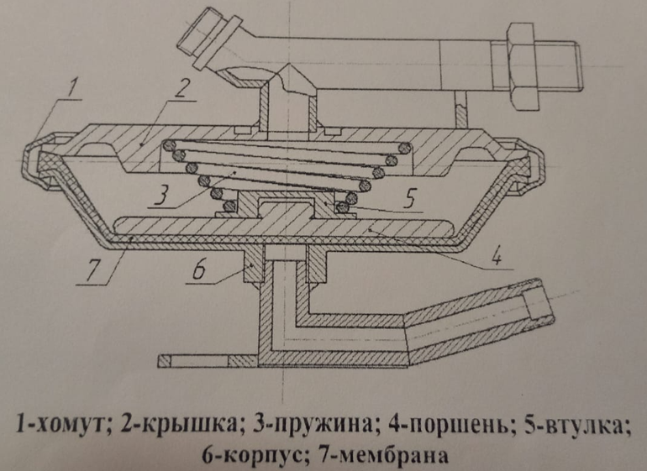
№  п/п. | Наименование и обозначение | Обозначение
1 | Хомут 100-3519146 (2шт.)  1.Покупная | 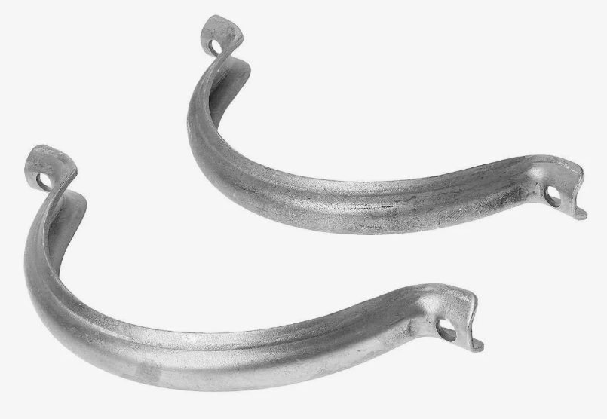
2 | Крышка СБ  Ст3 ГОСТ 14637-89 (1шт.)  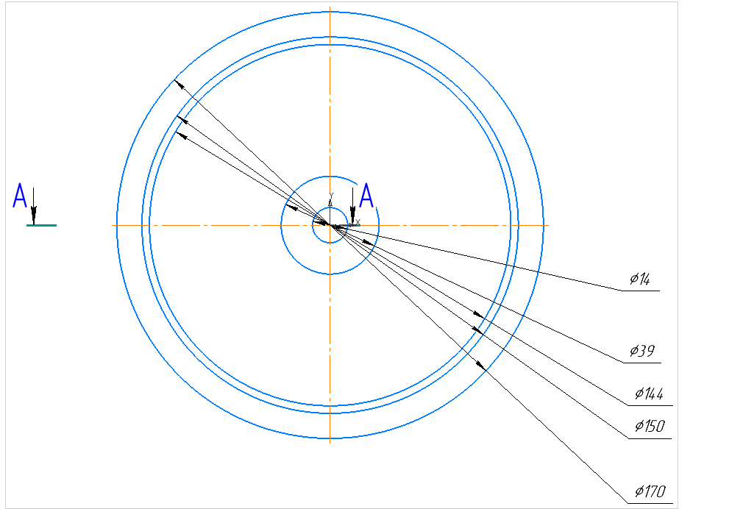  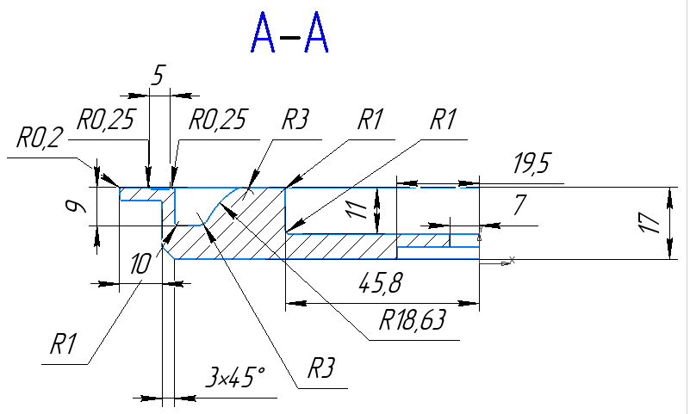  2.Подставка Ст3 ГОСТ 14637-89 (1шт.)  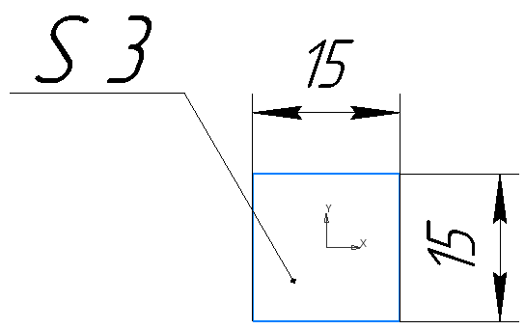  3. Трубка Ст3 ГОСТ 14637-89 (1шт.)  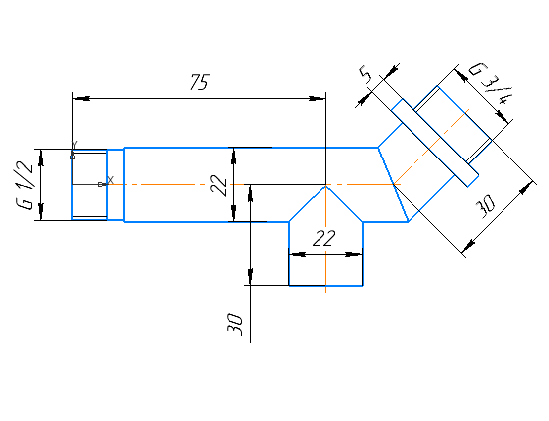  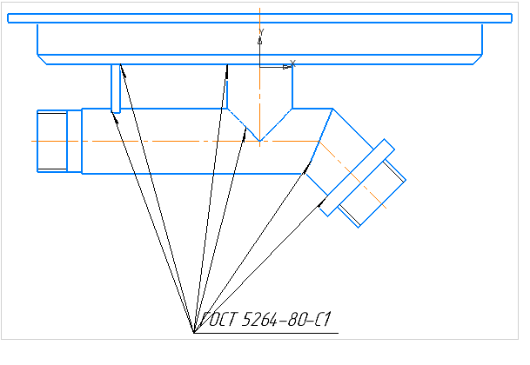 | 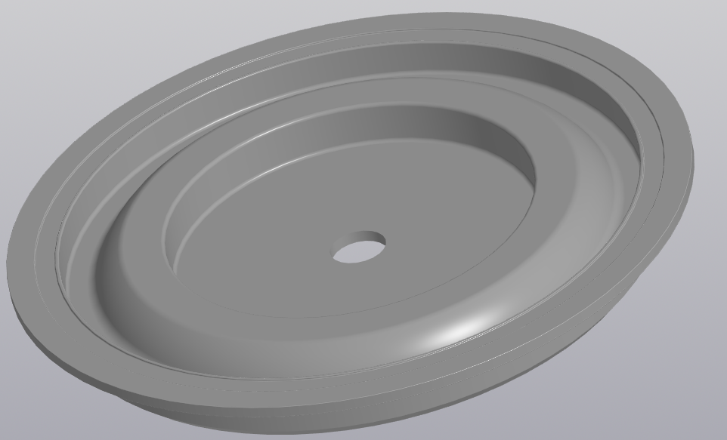  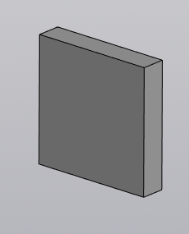  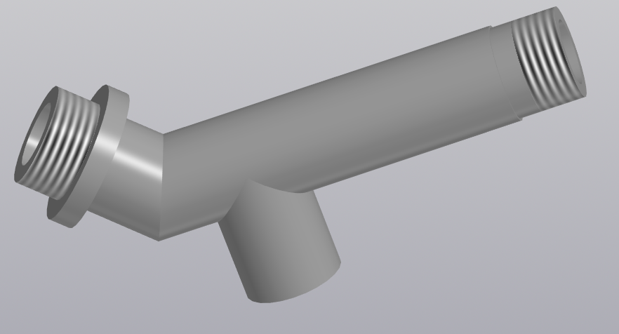  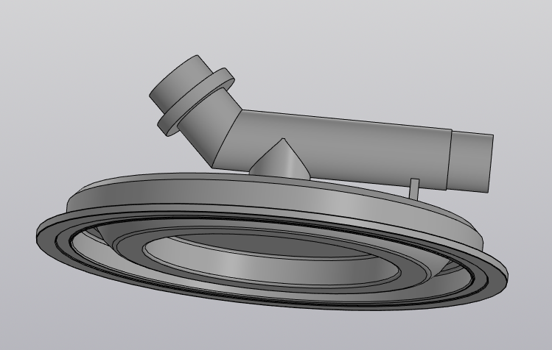  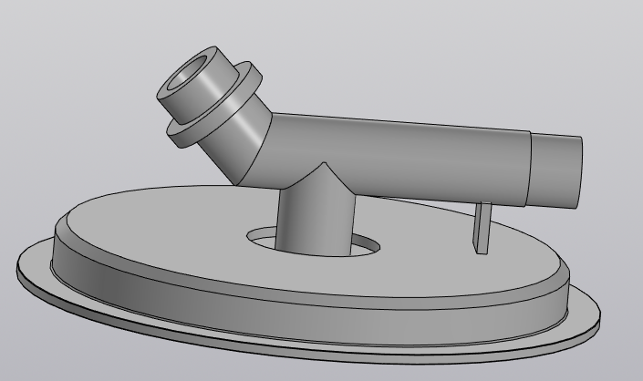
3 | Пружина 100-3519254 (1шт.)  1.Покупная | 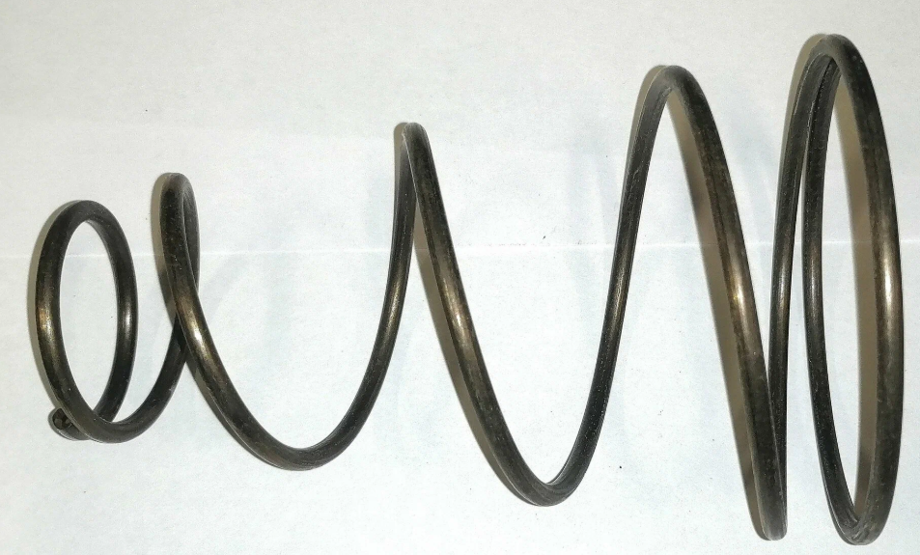
4 | Поршень (модернизированный)  (взят за основу 100-3519130) (1шт.)  1.Покупная  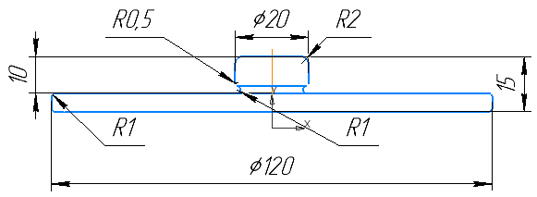 | 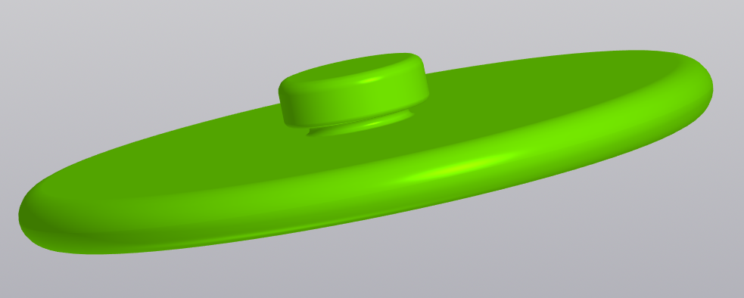
5 | Втулка Ст3 ГОСТ 14637-89 (1шт.)  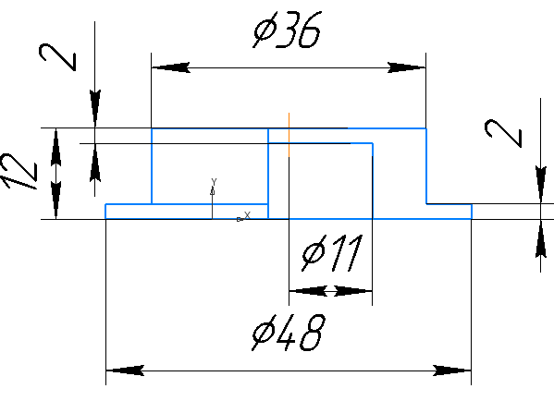 | 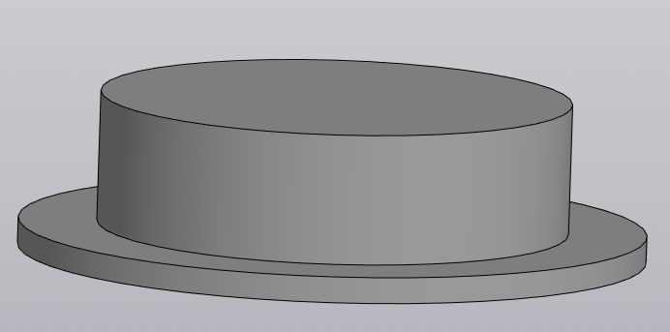  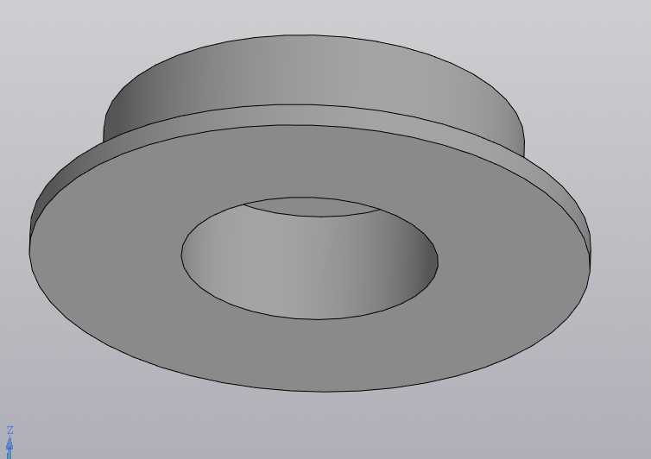
6 | Корпус (модернизированный)  (взят за основу 100-3519140)  1. Корпус покупной 100-3519140 Тип 24 (1шт.)  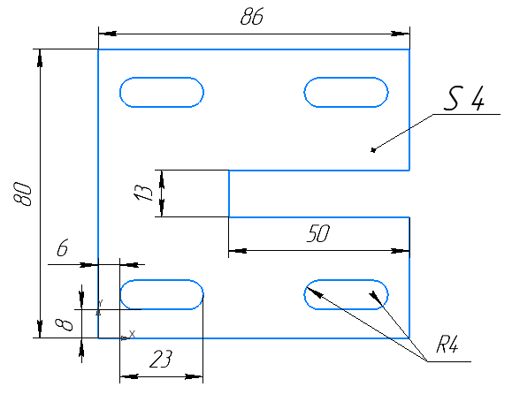  2. Пластина 86х80х4  Ст3 ГОСТ 14637-89 (1шт.)  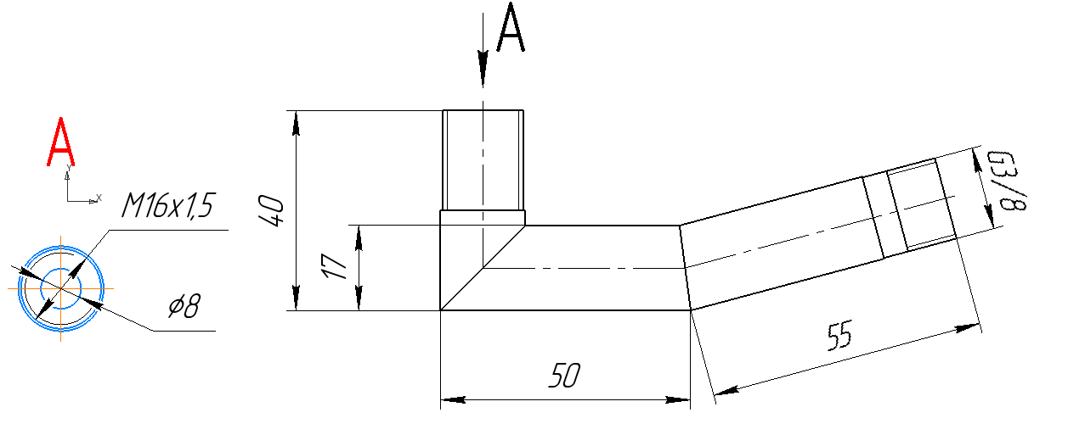  3. Патрубок  Труба 17х4,5 ст.20 ГОСТ 8734-75 (1шт.)  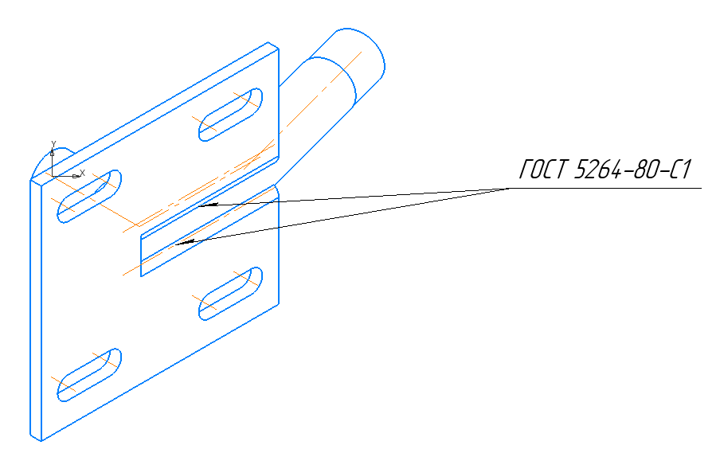  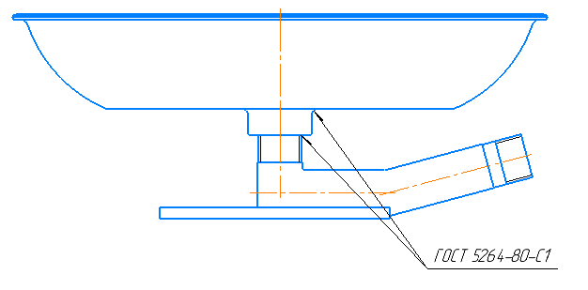 | 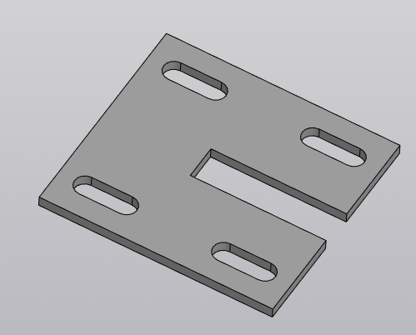  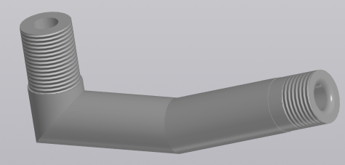  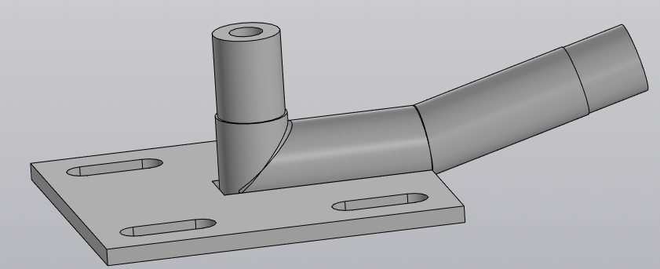  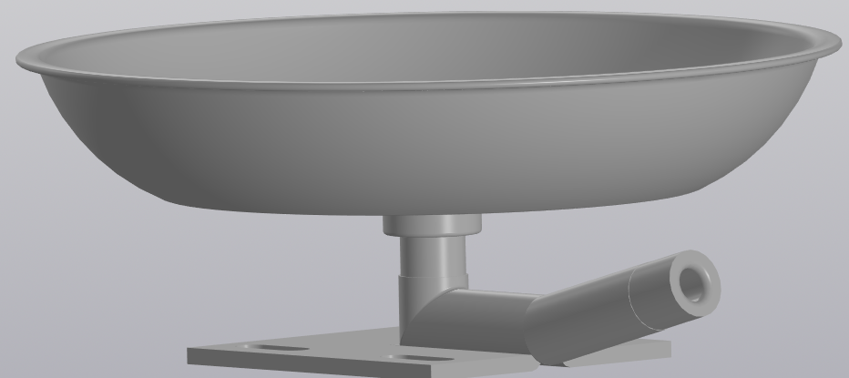
7 | Мембрана 100-3519250-01 тип -24  (без отверстия)  1.Покупная (1шт.) | 